Пограємося з нескінченностями

Порахуйте опір таких електричних ланцюгів:

1. 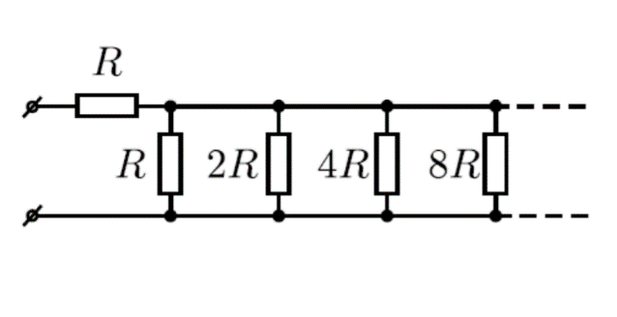
2. 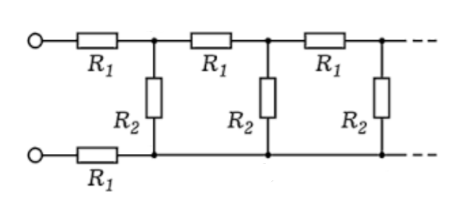
3. 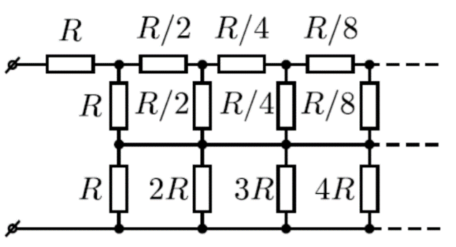
4. Опір кожної ланки рівний $r$ 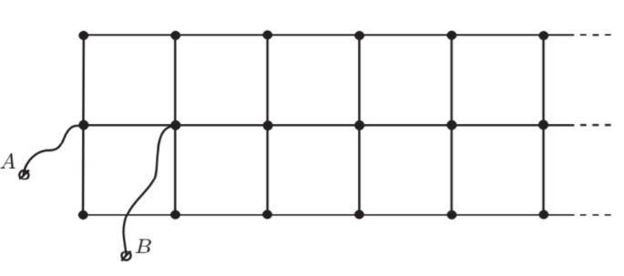
5. Опір лінійно залежить від довжини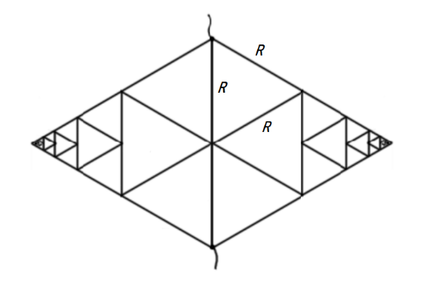
6. Знайдіть опір між будь-якими сусідніми вершинами нескінченної сітки. Опір кожної ланки рівний $r$
7. Аналогічно попередньому пункту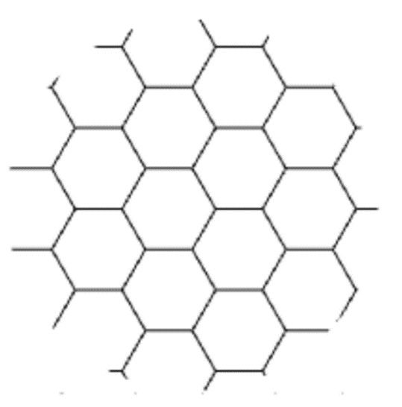

8\*. Знайдіть опір ланцюга з точністю принаймні 0,01 Ом